Stimată(e) doamnă / domnule primar

Subsemnatul(a) ………………….……………….. domiciliat(ă) în localitatea ……………..…………... str. ………..…………………… vreau să vă aduc la cunoștință următoarele:

Locul de joacă de pe strada …………………………… nu conține niciun echipament de joacă pentru copiii cu dizabilități, motiv pentru care aceștia nu se pot juca alături de ceilalți copii, echipamentele de joacă existente nefiind accesibile pentru ei. Vă rog să introduceți măcar un echipament de joacă pentru copiii cu nevoi speciale, pentru a spori accesibilitatea la joacă a tuturor copiilor.
Sunt convins(ă) că ințelegeți faptul că pentru părinții copiilor cu dizabilități acest aspect este extrem de important și de prioritar.
Vă mulțumesc!

Data .................... Semnătura ………………..

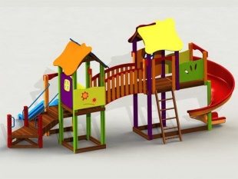 | 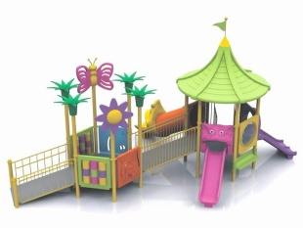 | 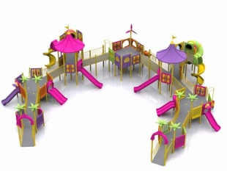 | 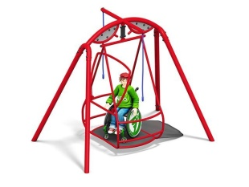 | 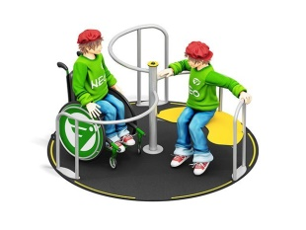
Echipament de joacă | Ansamblu de joacă | Complex de joacă | Hintă | Carusel
☐ | ☐ | ☐ | ☐ | ☐

www.loftrek.ro

